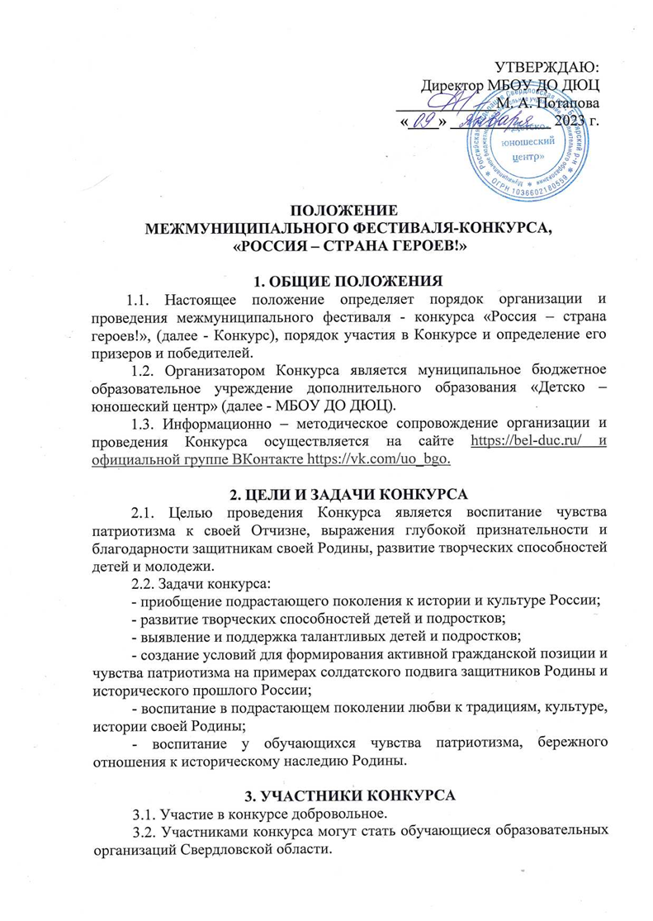
3.3. Принимая участие в Конкурсе, участник и его законные представители выражают своё согласие на обработку и использование персональных данных, включая фото- и видеосъёмку, публикацию материалов, согласно действующему законодательству Российской Федерации.
3.4. Конкурс проводится среди четырех возрастных категорий:
- обучающиеся с 1 по 4 класс;
- обучающиеся с 5 по 8 класс;
- обучающиеся с 9 по 11 класс.

4. ОРГАНИЗАЦИОННЫЙ КОМИТЕТ КОНКУРСА
4.1. Общее руководство организацией и проведением Конкурса осуществляется Организационным комитетом (далее - Оргкомитет), в состав которого входят представители Организатора Конкурса.
4.2. Оргкомитет создается на период организации и проведения Конкурса для достижения цели и решения вытекающих из его задач.
4.3. Решения, принимаемые Оргкомитетом в рамках своей компетенции, обязательны для исполнения участниками Конкурса, а также всеми лицами, задействованными в организационно-подготовительной работе, являются окончательными и не подлежат пересмотру.
4.4. Оргкомитет осуществляет следующие функции:
- определяет формат и порядок проведения Конкурса;
- обеспечивает соблюдение прав участников Конкурса;
- принимает решение по допуску участников к очному этапу Конкурса;
- формирует состав Жюри Конкурса и его работу;
- утверждать итоги Конкурса.

5. СРОКИ И ПОРЯДОК ПРОВЕДЕНИЯ КОНКУРСА
5.1. Для участия в Конкурсе необходимо подать заявку на сайте "Навигатор. Дети" а также заполнить электронную гугл-форму по ссылке: https://forms.gle/Qx8zmh33XDjP6bmN7
5.2. Конкурс проводится по 4 номинациям:
- поэзия;
- проза;
- творческая работа (макет);
- видеоролик на тему «Россия – страна героев!» (обязательная номинация для участников проекта «Будь здоров!»).
5.3. Этапы Конкурса:
- регистрационный: с 23 по 27 января;
- очные слушания участников номинаций: поэзия и проза, творческая работа (макет) 4 февраля в 10:00, в МБОУ ДО ДЮЦ, по адресу: Свердловская область, пгт. Белоярский, ул. Милицейская, д.1 (вход со стороны ул. Милицейская).
- заочная экспертиза работ участников номинации: видеоролик на тему «Россия – страна героев!» с 30 по 4 февраля.
- подведение итогов Конкурса: 4 февраля
Программа очных слушаний участников Конкурса будет направлена дополнительно, на электронные адреса, указанные при регистрации, не позднее 01.02.2023 г.
5.4. От образовательной организации допускается не более одного (ой) участника (группы участников) в каждой возрастной категории.
5.4. Куратор Конкурса: Белякова Мария Вячеславовна, заместитель директора по УВР МБОУ ДО ДЮЦ, контактный номер телефона: +73437721540.

7. НОМИНАЦИИ КОНКУРСА
6.1. Поэзия и проза – чтение литературного произведения наизусть по тематике Конкурса.
Участникам предоставляется право самостоятельного выбора произведения, посвящённого тематике Конкурса для исполнения на Конкурсе.
Выступление должно быть представлено одним произведением. Время выступления чтеца – до 3 мин. Каждый участник выступает индивидуально, коллективное прочтение произведений не предусмотрено. В качестве фона декламации произведения можно использовать атрибуты, соответствующие теме стихотворения, музыкальное сопровождение и иные аудиовизуальные средства. Конкурсант перед началом исполнения произведения должен представиться (назвать имя, фамилию, возраст, образовательную организацию или кружковое объединение) объявить свою категорию и номинацию.
6.2. Творческая работа (макет).
Тематика макетов:
«Броня и мощь России» – макеты боевой техники и оружия;
«Сражения Великой Отечественной войны».
Участникам Конкурса предлагается самостоятельно изготовить творческую работу – макет (далее – Макет). Макет может быть изготовлен индивидуально или коллективом обучающихся.
Материалы, используемые участниками Конкурса при изготовлении Макета, определяются самостоятельно. Конкурсная работа сопровождается информативно-историческим рассказом, раскрывающим тему Макета.
Процесс разработки и создания Макета, а также результат выполнения конкурсного задания необходимо зафиксировать в фото и видеоотчете.
Требования к видеоотчету:
- форматы: *.MPEG, *.MP4, *.AVI;
- расширение видео: FULL HD1920х1080р;
- съемка производится в горизонтальном формате;
- звук четкий, без посторонних шумов;
- обязательно произвести съемку в формате «Обзор 360 градусов» (съемка результата выполнения конкурсного задания крупным планом непрерывно по кругу для возможности обзора со всех сторон и завершения съемки видом сверху);
- продолжительность: не более 3 минут.
Требования к фотоотчету:
- форматы: *.JPG, *.JPEG;
- расширение фото: не менее 1795Х1205 пикселей;
- съемка производится в горизонтальном формате на однотонном фоне;
- обязательно зафиксировать на одной из фотографий автора(авторов) на фоне результата выполнения конкурсного задания;
- количество: не менее 4 и не более 7 фотографий.
6.3. Видеоролик на тему «Россия – страна героев!» (обязательная номинация для участников проекта «Будь здоров!»)
Участникам предлагается представить на рассмотрение жюри видеоролик, продолжительностью не более 5 минут. Ролик может быть подготовлен как одним лицом, так и группой лиц (семья, школьный класс и т.п.). Сюжетом ролика может быть повествование об известном герое своего села, поселка, деревни, исторической личности, о «простых» героях (многодетных родителях, неравнодушных людях, честных тружениках и т.п.). В видеоролике необходимо раскрыть смыслы: «Героями не рождаются – героями становятся!», «Героизм – состояние души!», «В жизни всегда есть место подвигу!». Допускается включение различных видеофрагментов, фотографий, использование технических эффектов (налаживание звуковых дорожек, переходов и т.д.).
Видеороликом не является слайд-шоу, т.е. набор чередующихся фотографий. Работы принимаются в формате Н.264/MPEG-4 числом активных строк в кадре 720 и числом элементов в строке 1280 (720р). Готовую работу необходимо загрузить в облачное хранилище, ссылку на видеоролик вставить в форму регистрации.

7. КРИТЕРИИ ОЦЕНИВАНИЯ КОНКУРСНЫХ РАБОТ
Критерии оценки:
7.1. Номинация «Проза и поэзия»:
- выбор текста произведения (соответствие тематике конкурса): 0-15 баллов;
- знание текста произведения: 0-15 баллов
- применение средств выразительного чтения (логических ударений, интонирования, темпа, эмоционально-экспрессивной окрашенности выступления) для реализации художественного замысла автора: 0-15 баллов
- артистизм выступающего: 0-15 баллов;
Максимальное количество баллов по всем критериям: 60 баллов
7.2. Номинация «Творческая работа (макет)»:
- содержательность сюжетного замысла: 0-15 баллов;
- целостность и оригинальность композиции: 0-15 баллов;
- историческая или техническая достоверность, в зависимости от тематики макета: 0-15 баллов;
- художественное оформление (окраска и структура поверхностей): 0-15 баллов.
Максимальное количество баллов по всем критериям: 60 баллов
7.3. Номинация «Видеоролик»:
- соответствие теме конкурса: 0-10 баллов
- наличие четкой авторской позиции: 0-10 баллов;
- оригинальность сценарного замысла: 0-10 баллов;
- целостность формы: 0-10 баллов
- убедительность: 0-10 баллов;
- художественное исполнение: качество операторской работы и монтажа, подбор музыки и видеоряда.
Максимальное количество баллов по всем критериям: 60 баллов

8. ОПРЕДЕЛЕНИЕ ПОБЕДИТЕЛЕЙ И ПОДВЕДЕНИЕ
ИТОГОВ КОНКУРСА
8.1. Победители и призеры в каждой номинации награждаются грамотами.
8.2. Победители и призеры в номинации «Видеоролик на тему «Россия – страна героев!» получают дополнительные баллы в личный зачет в рамках проекта «Будь здоров».
8.3. Информация о результатах Конкурса будет опубликована на официальном сайте https://bel-duc.ru/ и официальной группе ВКонтакте https://vk.com/uo_bgo не позднее 10.02.2023 г.

